CABA, Diciembre 2025

Lectura de verano 2026

Estimadas familias:
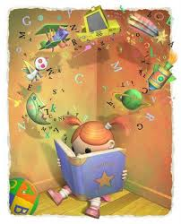
Llegaron las vacaciones y con ellas el tiempo de descanso, por tal motivo les proponemos un libro de lectura para el verano que se retomará al inicio de clases para trabajar junto a sus docentes.
“Un niño que lee
Será un adulto que piensa”

1º Grado A y B 2025: (alumnos que pasan a 2º grado 2026)

“El Ratón Pérez y su socio”. Jaquelina Romero. Editorial del Narajo

2º Grado A y B 2025: (alumnos que pasan a 3º grado 2026)

“Cuentos para salir al recreo”. Margarita Mainé. Colección Torre de Papel Roja. Editorial Norma.

3º Grado A y B 2025: (alumnos que pasan a 4º grado 2026)

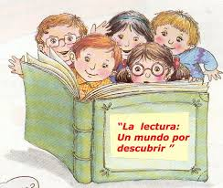
“¡Cuidado con el perro!”. Liliana Cinetto.
Editorial Loqueleo - Santillana.

4º Grado A y B 2025: (alumnos que pasan a 5º grado 2026)

“Sin batería”. Franco Vaccarini. Torre Amarilla.
Editorial Norma.

5º Grado A y B 2025: (alumnos que pasan a 6º grado 2026)

“Mini-antología de cuentos tradicionales” Elsa Bornemann. Serie Morada.
Editorial Loqueleo - Santillana.

6º Grado A y B 2025: (alumnos que pasan a 7º grado 2026)

“Los extrañamientos”. Martín Blasco. Serie Azul. Editorial Loqueleo - Santillana.

Les deseamos las mejores vacaciones en familia y en compañía de buenos libros.

